Český telekomunikační úřad

vyhlašuje výběrové řízení do pracovního poměru na dvě pozice

ODBORNÉHO REFERENTA

do odboru pro severočeskou oblast
oddělení rozhodování sporů

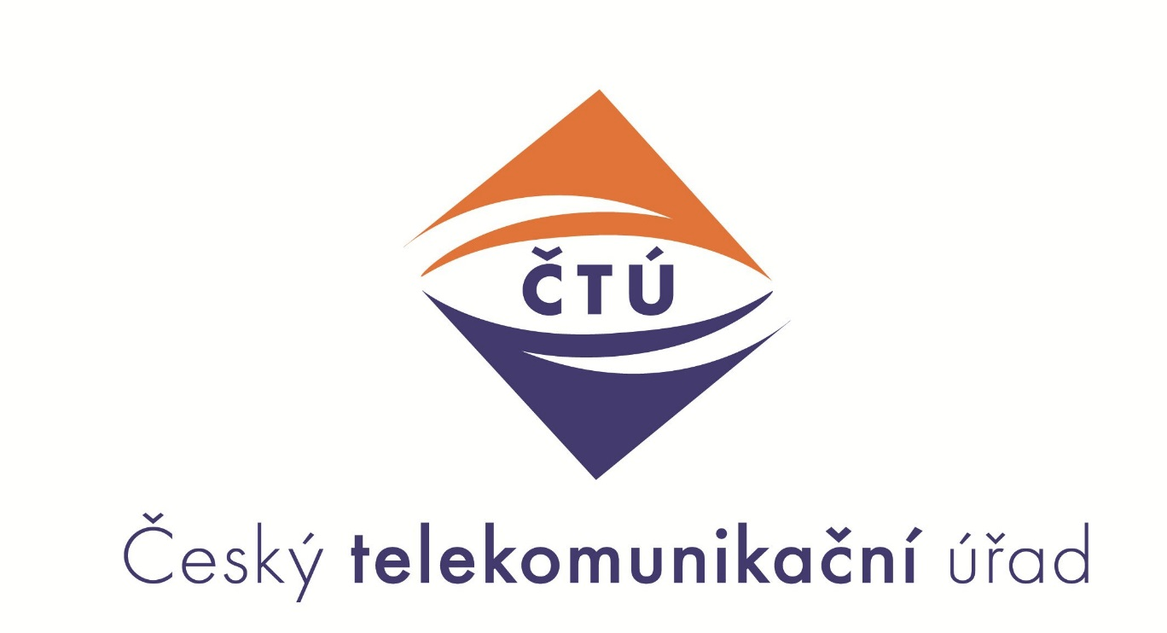
Nabízíme:
- možnost dalšího odborného vzdělávání
- 5 týdnu dovolené
- 5 dnů sick day
- flexibilní pracovní dobu
- plný úvazek
- pracovní poměr na dobu určitou po dobu mateřské a rodičovské dovolené
- odměňování podle nařízení vlády č. 304/2014 Sb., o platových poměrech státních zaměstnanců, ve znění pozdějších předpisů (9. platová třída)
- výkon služby v Ústí nad Labem

Popis pozice:

- Komplexní zajišťování výkonu odborných systémových činností v oblasti státní správy elektronických komunikací, včetně přidělování čísel, rozhodování sporů, přidělování a využívání rádiového spektra.
- Rozborová a vyhodnocovací činnost.
- Odborné poradenství v oblasti elektronických komunikací.
- Komplexní zajišťování spisové služby a předarchivní péče o dokumenty.

Kontakt pro bližší informace:
Ing. Luboš Mračko, mrackol@ctu.cz, +420 475 309 300

V případě zájmu zašlete své CV na email mrackol@ctu.cz

